**附件4：**

**第十三届全国大学光电设计竞赛（东南区）**

**设备简要介绍**

**《设备简要介绍》**

参赛队伍名称: 二郎显圣真君

参赛项目名称: 智能车的激光对抗

1. **设备设计元素**
2. **设计理念**

本设备以 “快速响应、精准对抗、稳定可靠” 为核心，采用异构计算与模块化设计，融合视觉识别、全向运动与智能决策，实现激光对抗场景下的目标追踪、障碍规避与策略攻防。

1. **功能模块**

主控模块（图1）：采用 STM32F407 与 RDK X5 异构架构，前者负责电机控制、传感器数据采集等实时任务，后者搭载 NPU 处理视觉识别等计算密集型任务，资源利用率控制在 70% 以内。

|  |  |
| --- | --- |
| IMG_256 |  |

图 1主控模块（左STM32，右RDK X5）

底盘模块：**麦轮全向**设计，配备 1024 线编码器与 TB6612FNG 驱动芯片，支持平移、旋转等复杂运动，质心高度低于 12cm 以保证稳定性。

视觉模块（图2）：2 个 1080p高帧 USB 相机构建感知网络，上方相机负责目标贴纸识别与激光瞄准，下方相机检测绿色雷区实现避障。

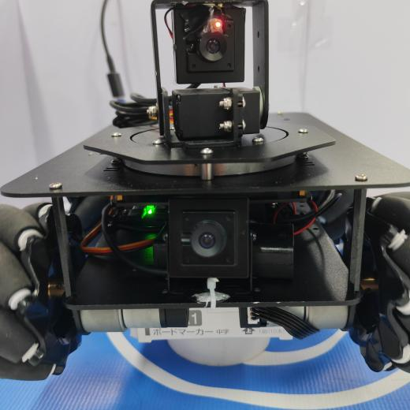

图 2视觉模块

算法模块：基于 YOLOv5 模型（图 5）实现 95% 准确率的目标检测；视觉避障系统通过 HSV 分割识别雷区，触发分级后退策略。

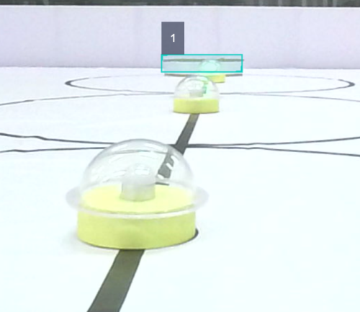

图 3 YOLOv5 模型识别效果

1. **创新点**

增强型视觉鲁棒性：构建含**多角度**、**运动模糊**、**光照变化**的数据集训练 YOLOv5，1080p 下 60FPS 实时推理，识别率超 95%，最远识别距离超5米。

分级动态控制：云台按目标状态（静止 / 慢速 / 高速）**自适应 PID 参数** —— 静止时低增益锁零抖动，高速时响应提速 300%；底盘分阶段运动（冲刺 - 自转 - 左右移动），配合云台实现 “移动 - 瞄准” 协同。

攻防策略优化：开局全速跨线抢占先机，目标区贴圆筒一周 + **伪装贴纸降低敌方识别率**，低功耗提升生存能力。

**二、设备尺寸**

长度: 295 mm

宽度: 255 mm

高度: 295 mm

**重量: 2.55 kg**

**三、非商业设备承诺**

本队伍郑重承诺:本次参赛设备由本团队自主设计并制作，非直接采购或使用的成套商业设备。若涉及部分标准件或通用模块，已明确标往来源及用途。如有虚假，愿承担相应责任。

承诺人(队长签字): 

日期: 2025.8.5